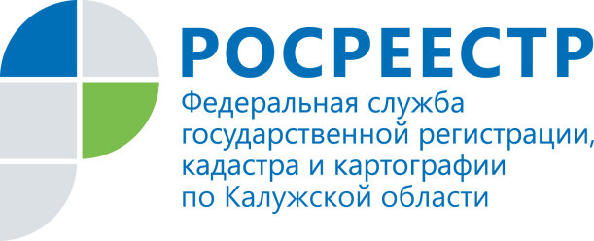

**ПРЕСС-РЕЛИЗ**

Машиноместо в собственность. Как оформить? «Горячая линия» в Управлении Росреестра по Калужской области

30 марта 2017 г. с 11.00 до 13.00 в связи с вступлением с 01.01.2017 г. Федерального закона № 315-ФЗ Управление Росреестра по Калужской области проведет телефонную консультацию в режиме «горячая линия» на тему: «Как оформить машиноместо в собственность».

На вопросы о том, что такое машиноместо, кто может стать владельцем недвижимости, какой пакет документов необходим для регистрации прав, ответит начальник отдела государственной регистрации недвижимости Управления Росреестра по Калужской области Сергей Викторович Проняев.

Телефон «горячей линии» - 8(4842) 79-55-50